**FACULTATEA DE AUTOMATICĂ ȘI CALCULATOARE**

**DEPARTAMENTUL CALCULATOARE**

**PROIECT**

la disciplina Programare Orientată pe Obiecte

**Simularea jocului X și 0 cu interfață grafică**

**Coblișan George**

***grupa 30225***

**An academic: 2020-2021**

**Cuprins**

1. Prezentare/Introducere
2. Prezentare interfață
3. Diagrama de clase
4. **Prezentare/Introducere**

X și 0 numit în engleză Tic-Tac-Toe este un joc simplu și amuzant pentru doi jucători, “X” respectiv “0”, care marchează pe rând câte o căsuță dintr-un tabel cu 3 linii și 3 coloane. Jucătorul care reușește primul să marcheze 3 căsuțe adiacente pe orizontală, verticală sau diagonală câștigă jocul.

În jocul prezentat mai jos, primul jucător, “X” câștigă jocul.

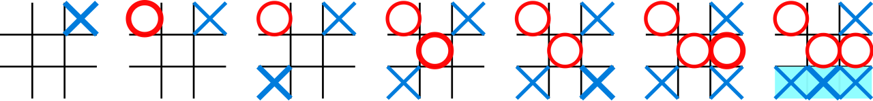

Jocul creat de către mine conține o îmbunătățire sau mai bine spus o variantă mai avansată a jocului deoarece poate fi jucat atât pe dimensiunea standard 3x3, cât și pe o altă dimensiune dorită de utilizator (ex. 4x4, 5x5, etc) și mai conține o opțiune prin care utilizatorul poate opta să joace cu calculatorul. Toate acestea se aleg de către utilizatorul din linia de comandă:

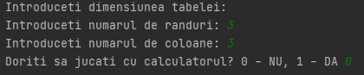

Dacă utilizatorul optează să joace singur, se va alege random care “jucător” să înceapă, “X” sau “0”. Dacă utilizatorul dorește să joace cu calculatorul el va fi mereu jucătorul “X” și calculatorul jucătorul “0”.

1. **Prezentare interfață**

Interfața jocului este una simplă, minimalistă și ușor de utilizat. După selectarea modului de joc dorit prezentat mai sus se va deschide interfața și va începe jocul. Butonul “Computer Turn” este folosit doar în momentul în care se alege varianta de joc vs calculator și utilizatorul va trebui să apese pe acel buton de fiecare dată după ce își marchează căsuța dorită. Butonul “Reset” se poate folosi în momentul în care se termină o rundă de joc, dacă bineînțeles utilizatorul mai dorește să joace alte runde.

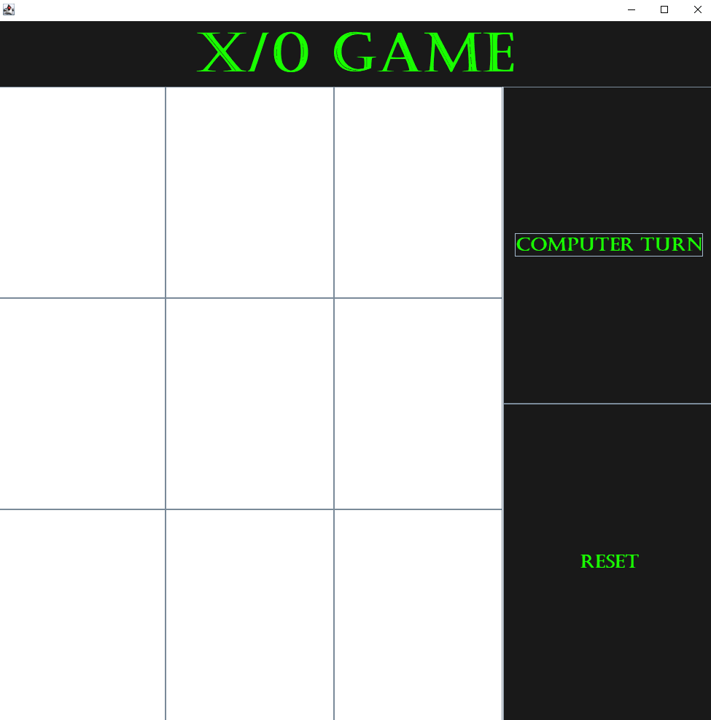

Interfața în momentul în care unul dintre jucători câștigă

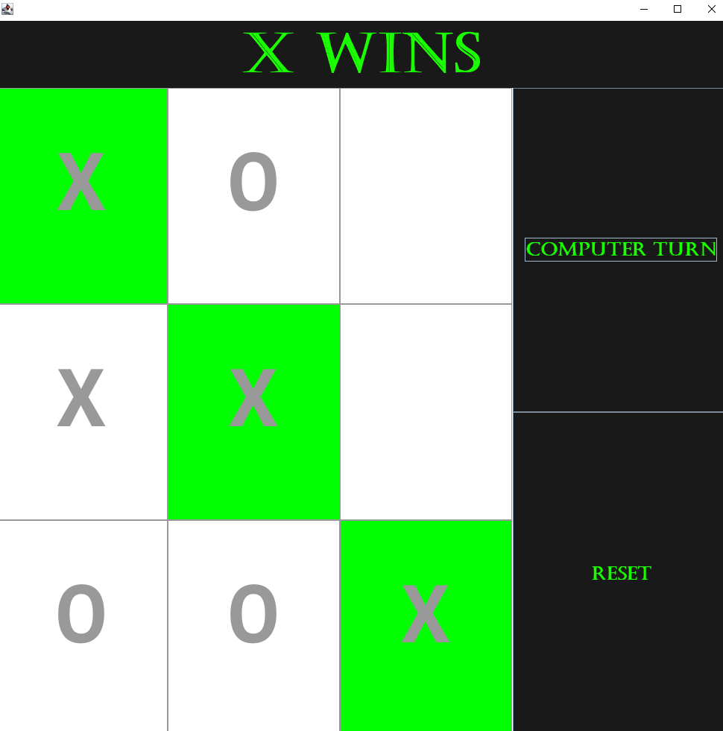

Interfața în momentul în care niciun jucător nu câștigă

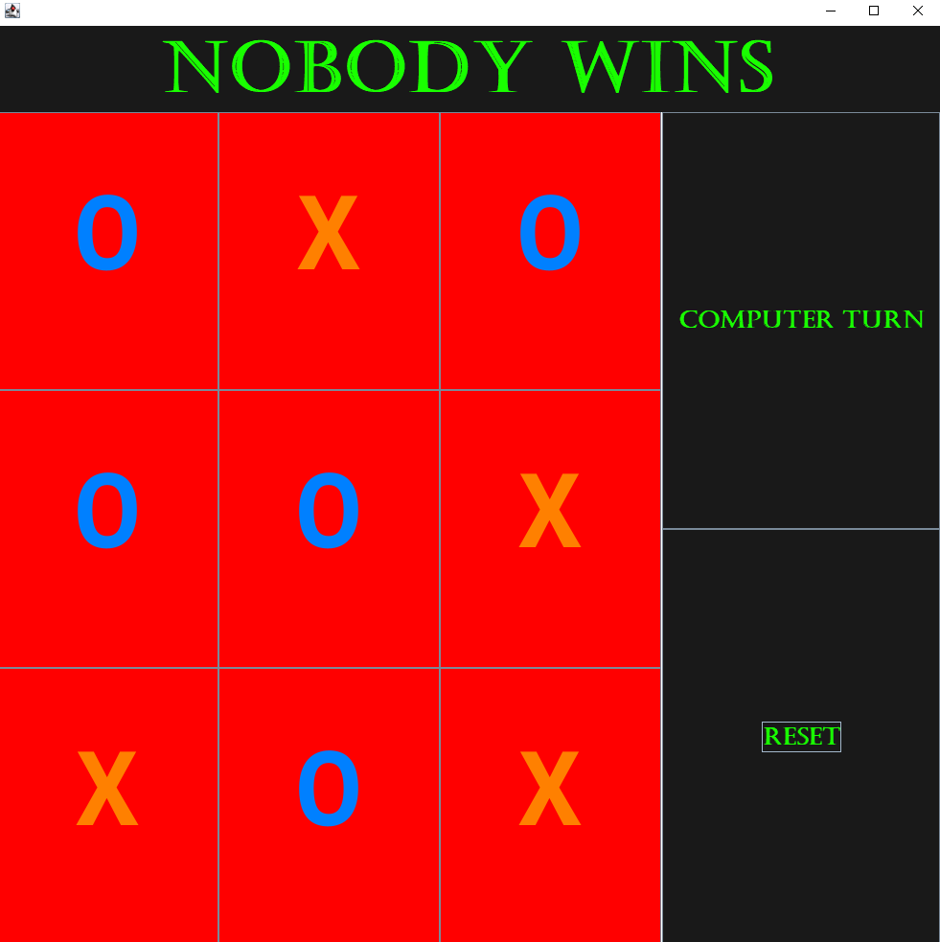

1. **Diagrama de clase**

